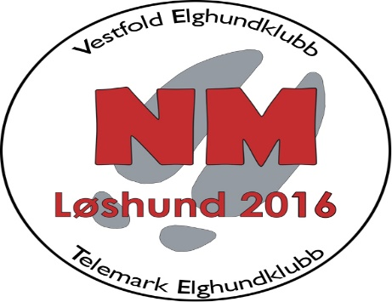

Invitasjon til NM-løshund 2016
22. og 23.09.2016

Vestfold og Telemark Elghundklubber har fått oppgaven å arrangere NM for løshund i 2016
Arrangementet vil foregå på Vindfjelltunet mellom Skien og Lardal (Lågendalen). Her har vi tilgang på alle fasiliteter og mange gode terreng i rimelig kjøreavstand.
Vi sender ut invitasjon til alle medlemsklubber av NEKF for utvelgelse av sine representanter til arrangementet.
Vedlagt finner dere uttaksregler og et regneark for å legge inn informasjon om deres deltakende hunder. Her er det også anledning til å sette opp 3 reserver.
Klubbene må også sende med navn på dommere som skal dømme under NM. Gjerne en reserve og.
Påmeldingsfrist 01.06.2016
Pris pr deltaker med dommer er satt til kr 7.500,-
Den enkelte dommer og hundefører vil kontaktes direkte etter at vi har mottatt påmeldinger og rangert eventuelle reservehunder.
Påmeldinger og eventuelle spørsmål rundt påmelding sendes: nm2016loshund@gmail.com
Mer informasjon legges på NM-2016 sine hjemmesider og facebooksider:
www.nmloshund.no
https://www.facebook.com/NMloshund2016/

